Caso de Uso Descritivo

|  |  |
| --- | --- |
| **Caso de Uso** | **UC002 - Agendamento Consulta** |
| Ator primário | Usuário App (Paciente) |
| Ator(es) Secundário(s) | Analista/Desenvolvedor Sistema |
| Visão Geral | Este Caso de Uso descreve o funcionamento de um agendamento de um serviço oferecido pelo SUS. |
| Atributos | Nome, CPF, Endereço, Idade, Telefone, RG, Tipo de Agendamento. |
| Precondição | Possuir cadastro no App “Meu SUS”. |
| Fluxo Principal | 1. O usuário acessa e faz o login no aplicativo “Meu SUS”. 2. O usuário seleciona a opção “Agendamento” no Menu do app. 3. O usuário seleciona o tipo de serviço a agendar pelo app. 4. O usuário seleciona a data e horário disponível para realização do serviço a agendar. 5. O usuário seleciona o local para atendimento disponível. 6. O usuário confirma os dados selecionados nas tela anteriores. 7. Clica em “Agendar” e finaliza o processo. |
| Fluxo Alternativo | No passo 3 o usuário escolherá entre consulta simples, exames, vacinação ou tratamento. |
| Fluxo de Exceção | No passo 3,4 e 5 o usuário deve selecionar entre as opções disponíveis para prosseguir os procedimentos do agendamento. |
| Pós Condições | O usuário receberá uma notificação de confirmação do serviço agendado em até 24h após o fim do processo. |

**DIAGRAMA CASO DE USO**

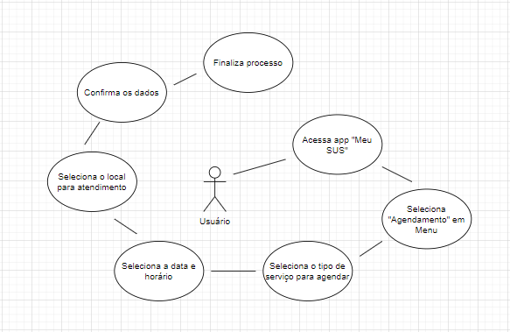

**DIAGRAMA DE ATIVIDADE**

